El debugger de NetBeans
Introducción 1
Iniciar el debugger 1
Establecer breakpoints 4
Breakpoints condicionales 5
Ventanas para el debugging 6
La ventana de variables locales 7
Añadir un Watch 7

Introducción
El debugger o depurador de NetBeans permite:
- Ejecutar el código fuente paso a paso
- Ejecutar métodos del JDK paso a paso.
- Utilizar breakpoint para detener la ejecución del programa y poder observar el estado de las variables.
- Conocer el valor que toma cada variable o expresión según se van ejecutando las líneas de código.
- Modificar el valor de una variable sobre la marcha y continuar la ejecución.

Mediante el debugger podemos:
- Encontrar de forma rápida y fácil errores en el programa.
- Entender mejor el flujo de ejecución del programa.

Iniciar el debugger

Hay varias formas de iniciar la ejecución del programa en modo depuración:

1: Debug -> Debug Project (Ctrl. + F5) o pulsando sobre el botón
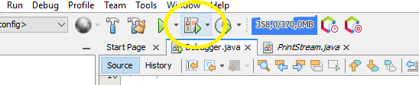

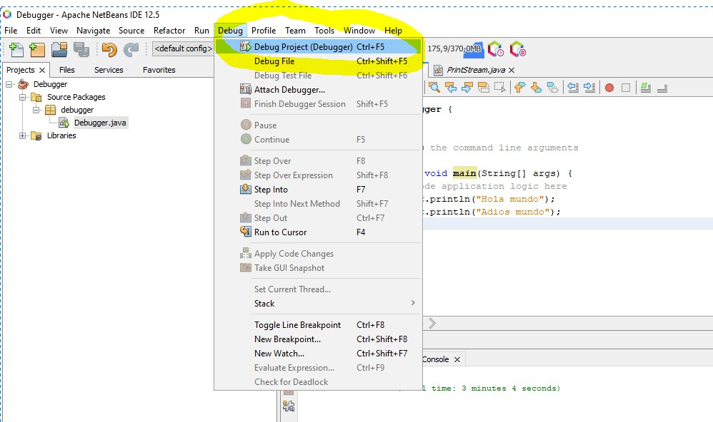

También pulsando con el botón derecho sobre un proyecto en explorador de proyectos y seleccionar Debug.

El programa se ejecuta hasta llegar al primer breakpoint. Si no han establecido breakpoints, el programa se ejecutará normalmente hasta el final.

2: Debug -> Run to Cursor (F4)

Se ejecuta el programa hasta la instrucción donde se encuentra el cursor.

3: Debug -> Step Into (F7)

Comienza la depuración desde la primera línea del método main. El depurador se detiene esperando que decidamos el modo de depuración.

Una vez iniciada la depuración y el depurador se detiene, la siguiente línea de código que se va a ejecutar aparece en verde, con una flecha verde a su izquierda:

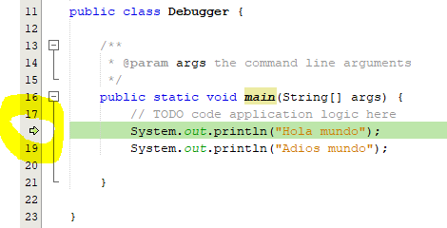

En este punto la depuración puede continuar utilizando distintas opciones:
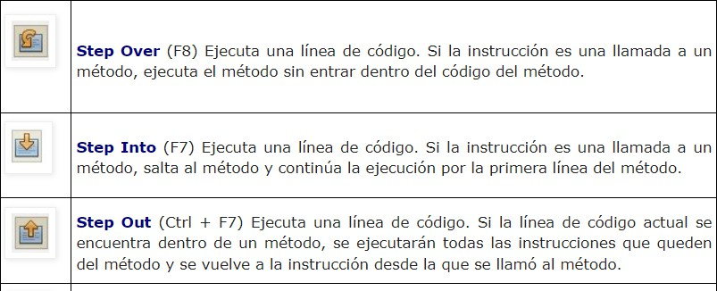
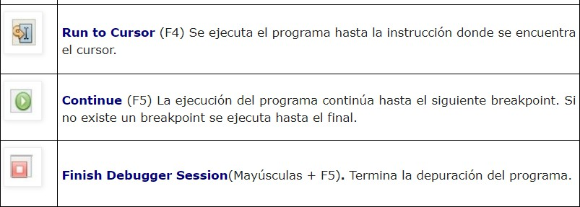

La barra de herramientas del depurador aparece cuando iniciamos la depuración. Para mostrarla siempre: View -> Toolbars -> Debug.
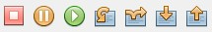

Establecer breakpoints
Un breakpoint o punto de interrupción es una marca que indica al depurador que debe detenerse cuando la ejecución del programa llegue a ella.

Cuando el programa se detiene en un breakpoint podemos:
- Examinar los valores actuales de las variables.
- Detectar cuando se crea un objeto.
- Continuar la depuración línea a línea del programa.

Para fijar un breakpoint se pulsa sobre el número de línea donde se desea colocar.

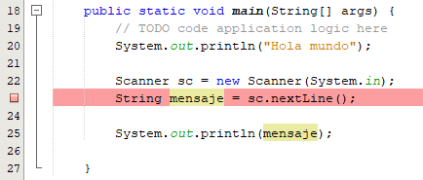
La línea queda resaltada en color rojo con una marca del mismo color en el margen izquierdo.

También se puede crear seleccionando: Debug -> New Breakpoint

Para eliminar un breakpoint se pulsa sobre el cuadrado rojo.

Para eliminarlos todos: botón derecho en la ventana de breakpoints -> Delete All Para desactivar un breakpoint, botón derecho sobre la marca roja -> breakpoint -> desmarcar Enable.
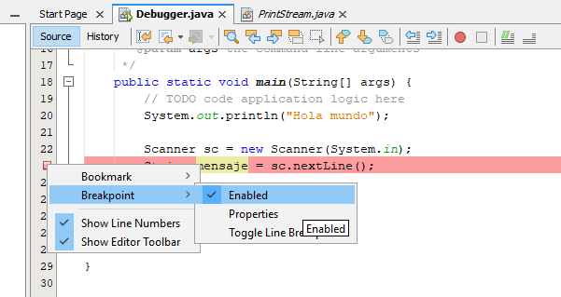

Para desactivarlos todos: botón derecho en la ventana de breakpoints -> Disable All

Los breakpoints desactivados aparecen en gris.
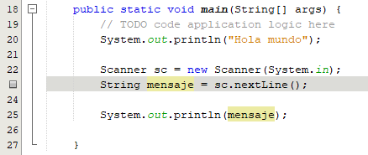

Breakpoints condicionales
Podemos hacer que la depuración se detenga en un breakpoint solo:
- si se cumple una determinada condición
- si la línea de código se ha ejecutado un número determinado de veces.

Las condiciones que se pueden incluir pueden ser varias y tan complejas como las que se pueden construir dentro de una sentencia IF.

Hay que tener en cuenta que el código escrito aquí debe de ser compilable, es decir, sólo se pueden hacer referencias a las variables que estén accesibles en el ámbito del breakpoint, sino en ejecución cuando llegue al breakpoint se mostrará un mensaje de error de compilación.

Para fijar un breakpoint condicional:

Botón derecho sobre el breakpoint -> Breakpoint > Properties
La marca cambia de aspecto:
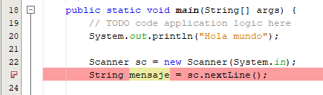

En esta captura de ejemplo, la depuración no se parará en el breakpoint porque no se cumple la condición:

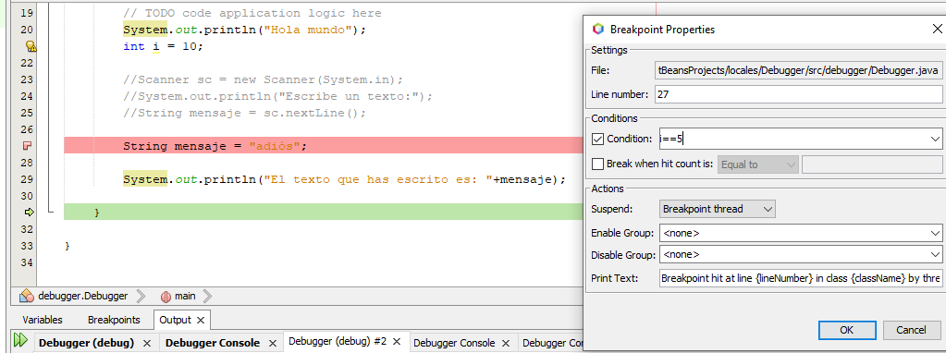
Ventanas para el debugging
En el proceso de depuración se usan distintas ventanas situadas bajo la ventana de código. Algunas aparecen automáticamente.

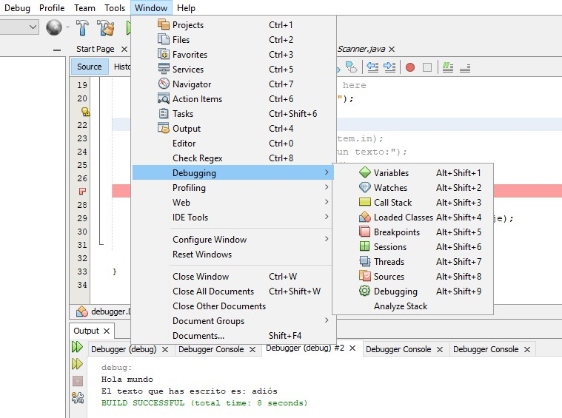
Para mostrarlas pulsar Windows-> Debugging y seleccionar la que queramos.

Las más importantes son: Breakpoints, Variables, Watches y Call Stack.

La ventana de variables locales

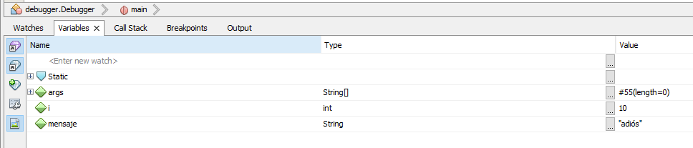
En esta ventana se muestran las variables, su tipo y su valor actual.

El debugger permite cambiar el valor de una variable local en esta ventana y continuar la ejecución del programa usando el nuevo valor de la variable.

Añadir un Watch
Para obtener el valor de una variable durante la depuración de un programa se sitúa el ratón sobre la variable y se mostrará, el depurador mostrará el tipo y el valor de la variable.

Otra forma de monitorizar el valor de una variable es mediante un watch.

Para agregar un watch a una variable o una expresión, selecciona la variable o expresión a supervisar y a continuación pulsar. Debug-> New Watch.

O también: botón derecho sobre la variable-> New Watch

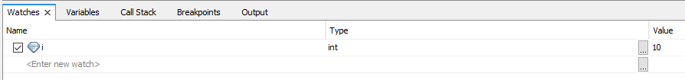
Las variables a las que se les ha asignado un watch aparecen en la ventana Watches:

También aparecen en primer lugar en la ventana de variables.

